- Zegary wskazują godziny przedpołudniowe, zapisz cyframi a następnie słownie godzinę, którą wskazuje każdy z zegarów.

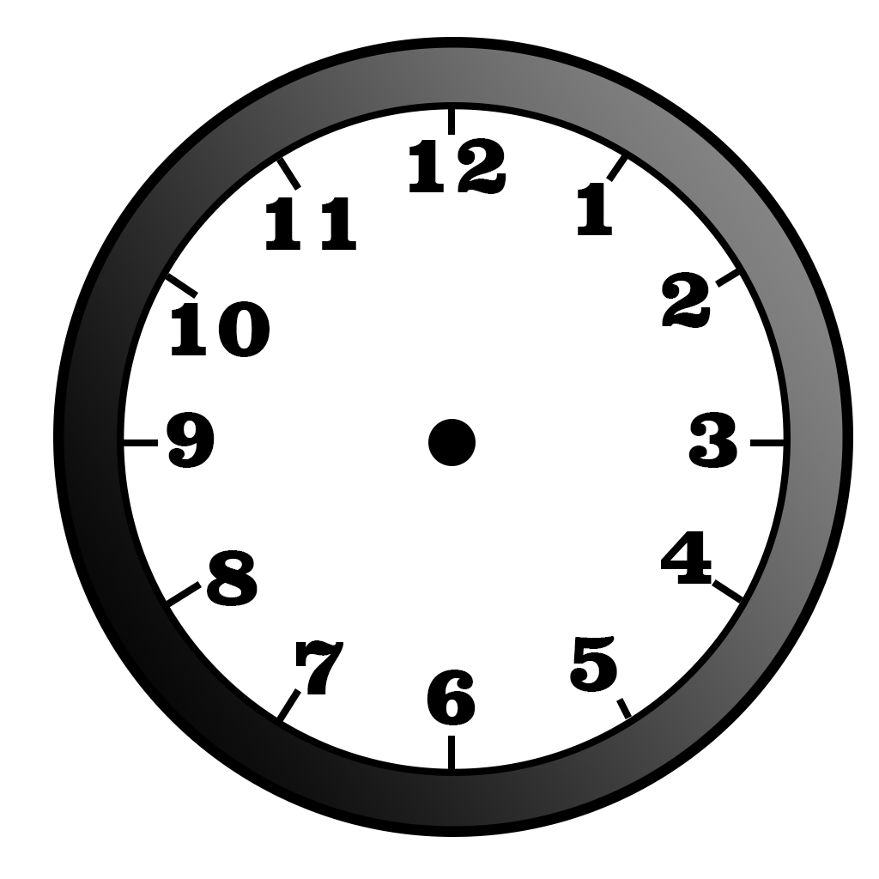  _ _ : _ _ | _ _ : _ _ | _ _ : _ _ | _ _ : _ _
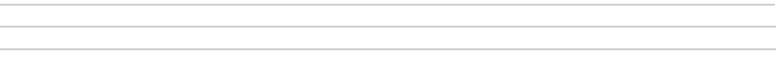
- Zegary wskazują godziny popołudniowe, zapisz cyframi a następnie słownie godzinę, którą wskazuje każdy z zegarów.

_ _ : _ _ | _ _ : _ _ | _ _ : _ _ | _ _ : _ _

